FINAL DE GESTION DE DATOS

Forma de Aprobación

A efectos de aprobar este examen final deberá sumar como mínimo 6 (seis) puntos y al menos tener un ejercicio práctico correcto.
Puntajes:
1.a) Respuesta correcta 1 punto, respuesta incorrecta resta 1 punto.
1.b) Respuesta correcta 1 punto, respuesta incorrecta resta 1 punto.

2.a) 2 puntos 2 b) 2 puntos 3 a) 2 puntos 3 b) 2 puntos

CUESTONARIO

Contestar por Verdadero o Falso

1.a) La técnica de Hash no puede ser implementada para uso de caché, ya que no garantiza el acceso de alta velocidad.
1.b) La compresión que se logra mediante el algoritmo de Huffman es mayor cuando la variedad de caracteres diferentes que aparecen es menor..

Responder exactamente lo solicitado en la pregunta en no más de 15 renglones.

2.a) Caracterice y describa el uso del Modelo STAR.

2.b) Describa los métodos de indexación que se aplican en un RDBMS, indicando las diferencias y similitudes entre ellos.

3) Dado el siguiente modelo de entidad relación y la consulta asociada:

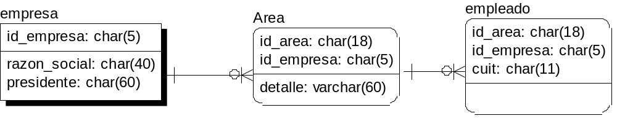
select e.id_empresa, count(distinct a.id_area), count(em.id_empresa)
from empresa e, area a, empleado em
where e.id_empresa=a.id_empresa
and a.id_area*=em.id_area and a.id_empresa=em.id_empresa
group by e.id_empresa

3.a) Determine cual de las siguientes opciones coincide con el resultado que arrojaría la consulta, en caso de no ser ninguna de estas explique claramente cual seria el resultado.

Opción | Filas | Columna 1 | Columna 2 | Columna 3
A | 1 por c/ empresa | Id_empresa | Cantidad de áreas | Cantidad de empleados
B | 1 por c/ empresa con al menos 1 área | Id_empresa | Cantidad de áreas | Cantidad de empleados
C | 1 por c/ empresa con al menos 1 área y un empleado | Id_empresa | Cantidad de áreas por cantidad de empleados del área | Cantidad de empleados
D | 1 por c/ empresa con al menos 1 área | Id_empresa | Cantidad de áreas por cantidad de empleados | Cantidad de áreas por cantidad de empleados

3.b) Desarrolle una consulta que retorne, un renglón por cada empresa, que contenga al menos 1 área y que ninguna de las áreas tenga mas de 10 empleados con las siguientes columnas, id_empresa, cantidad de áreas y cantidad de empleados

